План

работы руководителя объединения «Экология»

Батырбиевой В.М. в закрепленной школе №17 на 2017-2018 учебный год.

|  |  |  |  |
| --- | --- | --- | --- |
| № | Направление деятельности | сроки исп. | результат |
| 1.  2.  3.  4.  5.  6.  7.  8.  9.  10.  11.  12.  13.  14.  15.  16.  17.  18.  19.  20. | Набор учащихся в объединение  Встреча с администрацией закрепленной школы и ознакомление с прилегающей к школе территории  Ознакомить директора, организатора,биологов и других преподавателей с совместным планом работы на новый учебный год  Составить схему пришкольного участка, уточнить площадь, видовой состав растений, составить перечень необходимого посадочного материала  Составить список членов организации ЛЗД, план работы и структуру организации  Провести отчетно-выборное собрание для выбора актива организации ЛЗД  Взять список трудно-воспитуемых уч-ся, состоящих во внутришкольном учете  Провести с уч-ся объединения мероприятие**« Экология и здоровье»**  Прочитать доклад на тему: « **Заповедник Дагестанский».**  Провести с уч-ся объединения сезонную экскурсию «Золотая осень»  Провести с уч-ся объединения сезонную экскурсию «Зимний день эколого-следопыта»  Провести с уч-ся из закрепленной школы конкурс «Живая земля»  Провести с уч-ся объединения конкурс «Ландшафт и качество жизни»  Провести с уч-ся объединения экскурсию «Навстречу весне»  Принять участие в подготовке и проведении праздника «День птиц»  Провести с уч-ся объединения мероприятие экологическое мероприятие**«Экологический серпантин».**  Оказывать помощь при проведении мероприятий, посвященных Дню земли, Дню воды, дню защиты окружающей среды  Оказывать помощь школе при проведении озеленительных мероприятий, уходу и благоустройству территории  Предоставлять имеющийся посадочный материал для озеленения школы  Своевременно предоставлять в школу Положения о проводимых на ЭБЦ мероприятиях | 1-2 сентября  сентябрь  сентябрь  октябрь  октябрь  октябрь  сентябрь  ноябрь  ноябрь  ноябрь  январь  февраль  февраль  март  апрель  апрель  по мере  проведен.  по мере необходимости  по мере  необходимости  по мере поступления |  |

Рук.объединенияБатырбиева В.М.

**Проведение урока «Каспий – жемчужина Дагестана» 28 сентября 2017г. в МКОУ СОШ №17 с учащимися 1 и 2 группы объединения «Экология».**

Дата проведения – 28 сентября 2017г.

Место проведения – МКОУ СОШ №17

Охват учащихся – 27 человек

Тема урока - «**Каспий – жемчужина Дагестана».**

Цель урока - сформировать знания об экологических ценностях нашей республики, об экологической системе Каспия, воспитать экологически грамотное подрастающее поколение.

Присутствовали – зам. директора по УВР Адельбиева Р.А.

**Оборудование**: тема урока, компьютер, слайд-презентация «Моря России. Каспийское море», плакат с изображением Каспийского моря.

План проведения урока

1. Орг.момент.

2. Вступительное слово педагога.

Каспий! Каспий! Бурный Каспий!  
Каспий страшный и прекрасный!  
Сизокрылая волна  
Кораблям и лодкам – счастье!  
Моряки уходят в море.  
баки уходят в море.  
Морякам и рыбакам  
Счастье в море, на просторе!  
Что им ветер ураганный?  
Что им дождь и день туманный?  
Их качает в люльке-лодке  
Каспий нежный, неустанный.  
**МехтиСеидзаде**

3. Разминка « А знаете ли вы?»

1. Известно около семидесяти названий Каспийского моря, которые ему давали различные народы, проживавшие или проживающие на его берегах.
2. Каспийское море расположено на границе Европы и Азии.
3. Именно в Каспийском море добывается девять десятых всей производимой в мире чёрной икры.
4. Вода в Каспийском море полностью обновляется каждую четверть тысячи лет.
5. Площадь Каспийского моря больше площади Японии и немного меньше площади Германии.
6. Если считать Каспийское море всё-таки именно озером, а не морем, то оно будет третьим по глубине, уступая первые два места озёрам Байкал и Танганьика.
7. Опять-таки, если считать Каспийское море озером, то озеро это будет самым крупным на Земле.

4.Изучение нового материала.

5. Просмотр слайда-презентации «Моря России. Каспийское море»

6. Закрепление темы.

**Отчет**

**о проведенной работе в закрепленной школе №17**

**за сентябрь 2017 г. рук.объед. «Экология» Батырбиевой В.М.**

1. 2 сентября провела инструктаж по правилам дорожного движения, технике безопасности, поведения на территории ЭБЦ.

2. Занятия проводились согласно образовательной программе «Экология» 1 года обучения.

3. 2 сентября встретилась с директором школы №17 Вандаевым В.В., предоставила сопроводительное письмо с обязанностями руководителя объединения, обсудили план совместной работы на учебный год.

4. 16 сентября с пионервожатой КурамагомедовойПатиматМавлидиновной организовали 2 отряда Легиона зеленых Дагестана.

5. 7 сентября у Адельбиевой Р.А. зам. директора по воспитательной работе взяла список одаренных детей.

6. 14 сентября у психолога Вандаевой Джамили взяла список трудновоспитуемых учащихся.

7. 28 сентября подготовила и провела с учащимися 1 и 2 группы урок «Каспий – жемчужина Дагестана».

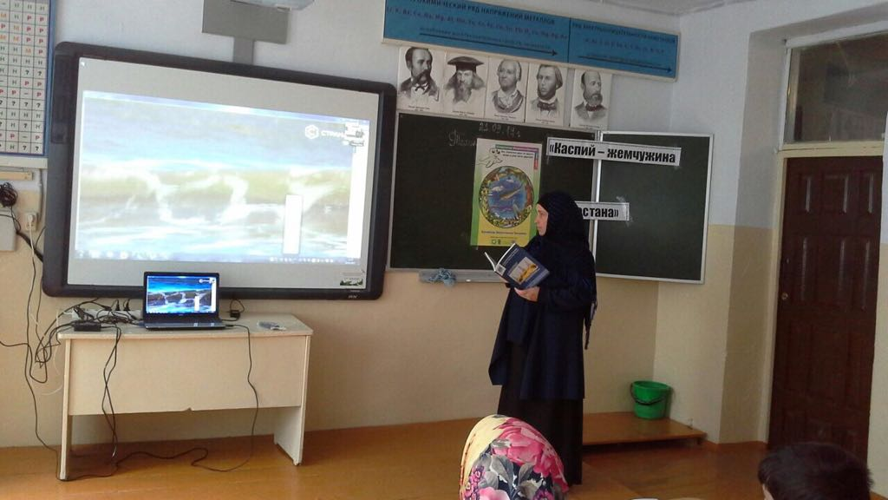

**Учащиеся 1 и 2 группы объединения «Экология» 6 и 8 классы СОШ №17.**

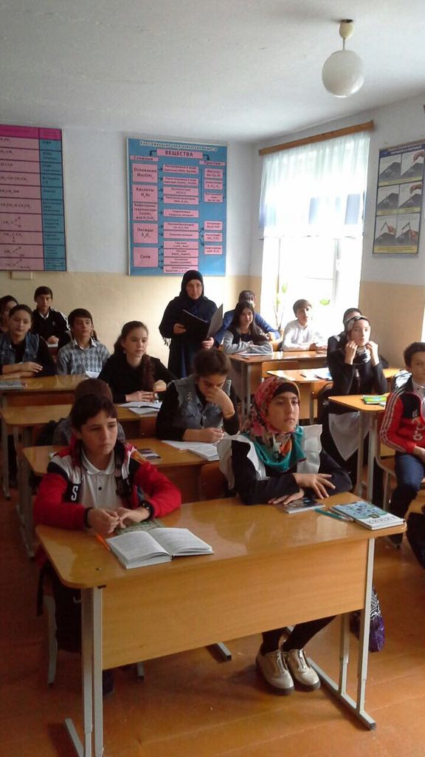

**Проведение экоурока «Экология и энергосбережение» 5 октября 2017г. в МКОУ СОШ №17 с учащимися 2 группы объединения «Экология».**

Дата проведения – 5 октября 2017г.

Место проведения – МКОУ СОШ №17

Охват учащихся – 14 человек

**Тема урока** - «Экология и энергосбережение»

**Цель урока** - формирование бережного отношения к окружающей природной среде, природным ресурсам и привитие обучающимся навыков энергосбережения

При проведении единого экоурока учащиеся узнали о значимости энергосбережения в развитии страны и сохранении ее природных ресурсов.

**Оборудование**: тема урока, компьютер, слайд-презентация «Энергоурок», плакаты с призывами охранять природу.

**План проведения урока**

**1.**Орг.момент.

**2.** Вступительное слово педагога.

**3.** Разминка. 1. Выяснить, что такое энергосбережение?

2. Какие способы энергосбережения существуют?

3. Какие способы энергосбережения мы можем . использовать в школе и дома?

Энергетика играет важную роль в развитии общества. Рост населения Земли с 6,5 млрд. человек в настоящее время до оценочно 8,7 млрд. к 2050 г. Будет сопровождаться ежегодным увеличением потребности энергии на 1,7%.

Поэтому перед современным обществом встал очень серьезный вопрос: какой же быть энергии будущего? Энергетика, основанная на использовании углеводородов, во многом уже исчерпала себя. Запасы же углеводородов непрерывно сокращаются, а использование их в качестве энергоисточника ухудшает экологическую ситуацию на планете.

**4.Выступление учащихся**. Подготовленные листовки.

5.   **Энергосбережение** представляет собой комплекс мероприятий по сохранению и рациональному использованию электричества и тепла. В своем исследовании мы хотели бы подробнее рассмотреть вопрос энергосбережения в области экономии электроэнергии.

Рост энергопотребления рождает экологические проблемы: увеличивается нагрузка на природу, истощаются природные ресурсы. А в будущем, возможно, появится дефицит энергии. А это может снизить дальнейшее развитие нашей страны.

Каждый человек должен бережно относиться к потребляемым благам цивилизации, доставляемым ему в дом воде, теплу и свету.

**6. Из истории**

**Т. Эдисон и электрическое освещение**

Томас Алва Эдисон (1847-1932гг) родился 11 февраля 1847г. В городе Вест-Оранж, штат Нью-Джерси. Усовершенствовал телеграф, телефон, киноаппаратуру, разработал один из первых коммерчески успешных вариантов электрической лампы накаливания, построил первые электровозы, положил начало электронике, изобрел фонограф.В 1928г. Награжден высшей наградой США – Золотой медалью Конгресса

Семидесятые годы XIX в.—время перехода электрической лампы из лаборатории ученых в дома, на производство. Огромную роль в этом сыграли работы Томаса Эдисона.

**7. Способы энергосбережения**

1. Использование передовой осветительной техники (энергосберегающие лампы, осветительные системы).

**8. Закрепление. Опрос детей по энергосбережению**

**9.Задание на дом.** Изучить и проанализировать особенности энергосбережения и его значение в повседневной жизни.

**Отчет**

**о проведенной работе в закрепленной школе №17**

**за октябрь 2017 г. рук.объединения «Экология» Батырбиевой В.М.**

**1.** Проводила репетиции выступления с учащимися 1 группы экологического мероприятия «Экологический серпантин».

**2.** Посетила занятия в 8Д класса, провела беседу с трудновоспитуемым подростком, встретилась с классным руководителем

**3.**5 октября провела экоурок «Экология и энергосбережение» с учащимися 2 группы объединения «Экология».

**4.** 14 октября уч-ся 1 группы члены Легиона зеленых Дагестана приняли участие в общешкольном субботнике.

**5.** Подготовили поделки, композиции, газету объединения на выставку в ЭБЦ к празднику «Урожай -2017».

**6.**17 октябряподготовила и провела экологическое мероприятие «Экологический серпантин» с учащимися 1 группы.

**7.**  26 октября с учащимися 1 группы провела открытый урок, посвященный «Дню народного единства

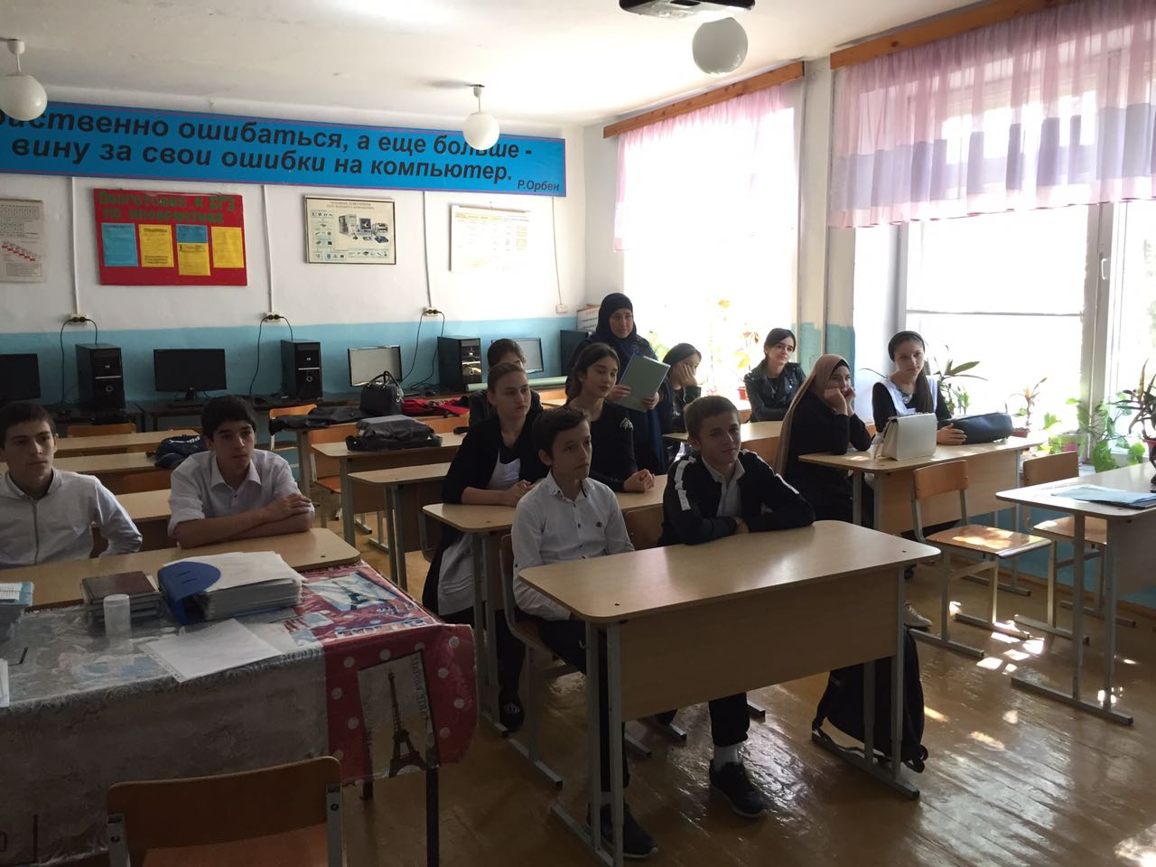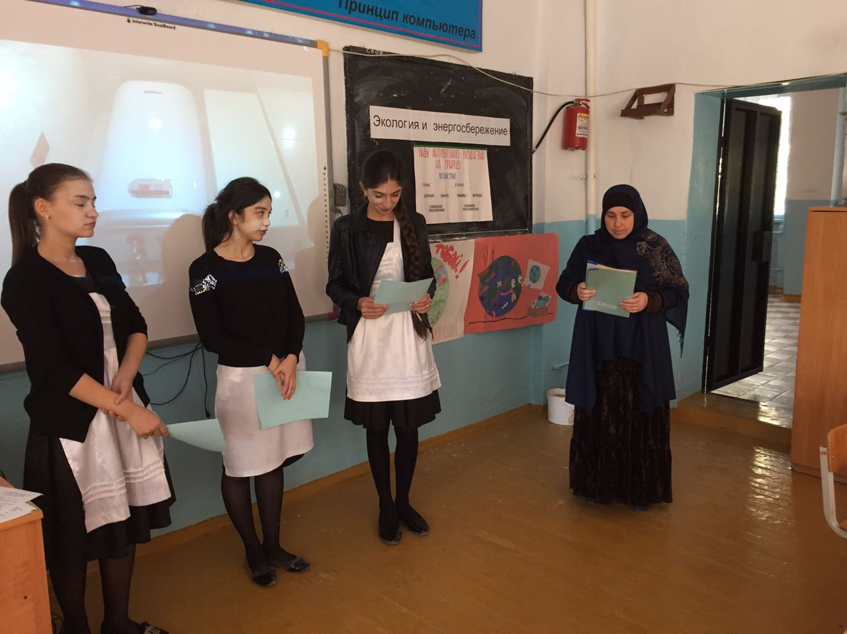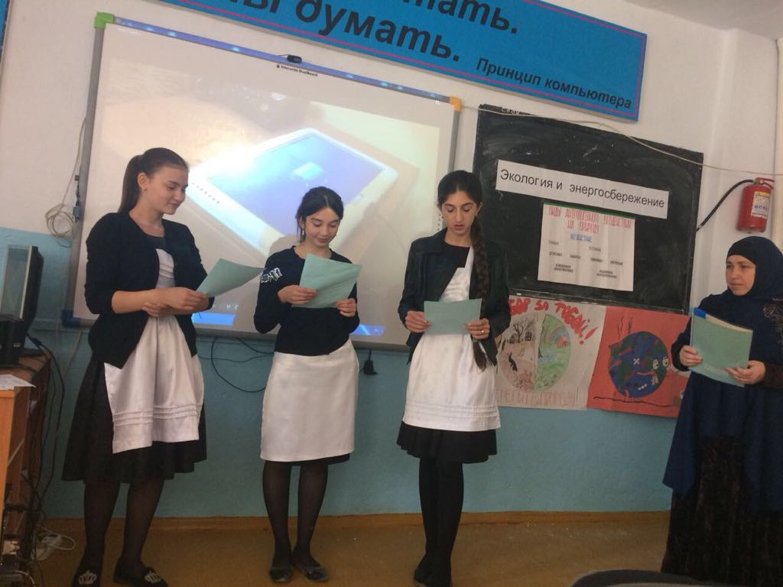

**Открытое занятие по экологии «Сделаем планету лучше!» с учащимися 2 группы объединения «Экология» 8Гкласса СОШ №17 30 ноября 2017г. рук.объед. Батырбиевой В.М.**

1-й год обучения (2ч.)ноябрь

Тема: «Сделаем планету лучше!»

**Цель занятия**: воспитание чувства любви к природе, уважения ко всему живому; помочь учащимся осознать свою моральную ответственность за судьбу родной земли; формирование экологической культуры.

**Задачи:**

* углубить знания учащихся об экологии
* выявить положительные и отрицательные факторы, влияющие на здоровье;
* осуществить самоконтроль, оценивание и рефлексию,
* формировать логичность и критичность мышления,прививать навыки коллективного труда.

**Оборудование:** экологическая карта мира, баннер «Кроссворд», компьютер, интерактивная доска, фотографии.

**Ход занятия:**

1. Орг.момент.Приветствие. Учет присутствующих.
2. Беседа.**Значение природы для человека.**
3. Информация юных экологов.**Существует ли в настоящее время угроза природе и жизни человека?**

4.Беседа. Экологическая обстановка в городе Хасавюрт. 5. Обращение юных экологов. **Что может сделать каждый из нас для сохранения природы**?6. Закрепление пройденного материала.**Заполнение кроссворда.**7. Подведение итогов. Защита природы касается всех нас. Все мы дышим одним и тем же воздухом Земли, пьем воду и едим хлеб, молекулы которых непрерывно участвуют в бесконечном круговороте веществ. И мы сами - мыслящие частицы Природы. Это налагает огромную ответственность за её сохранность на каждого из нас, на каждого без исключения. Каждый из нас может и должен вносить свой вклад в борьбу за сохранение Природы, а следовательно, жизни на Земле.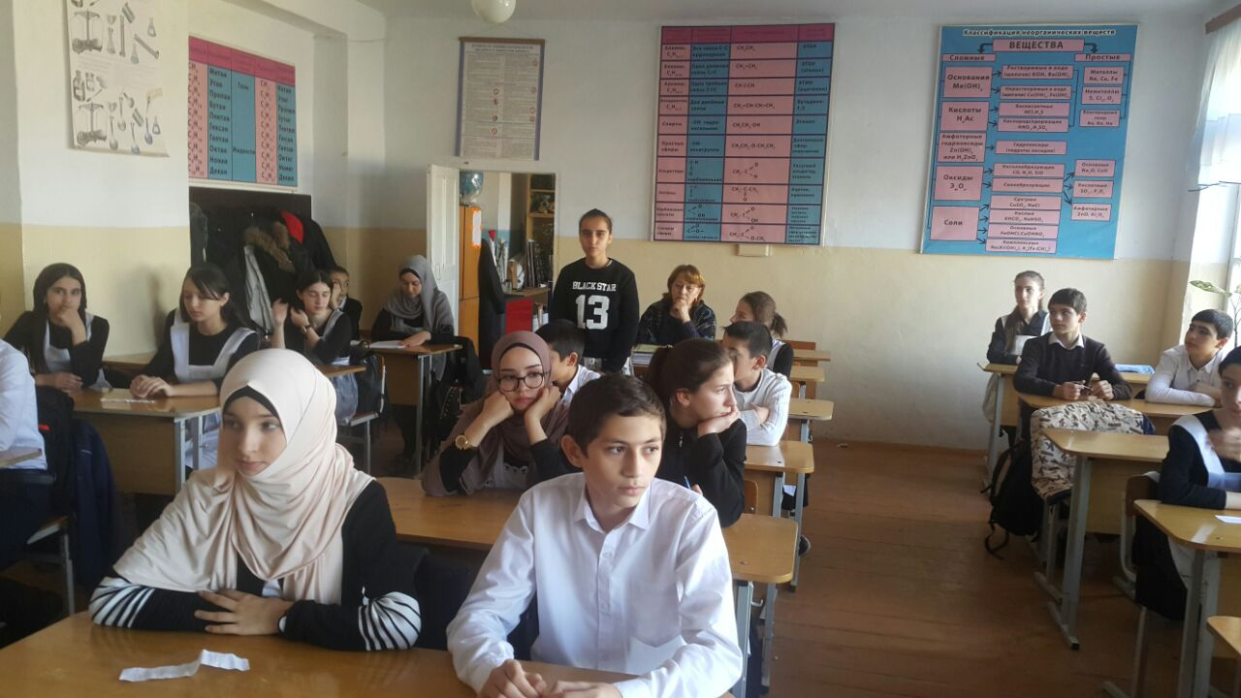

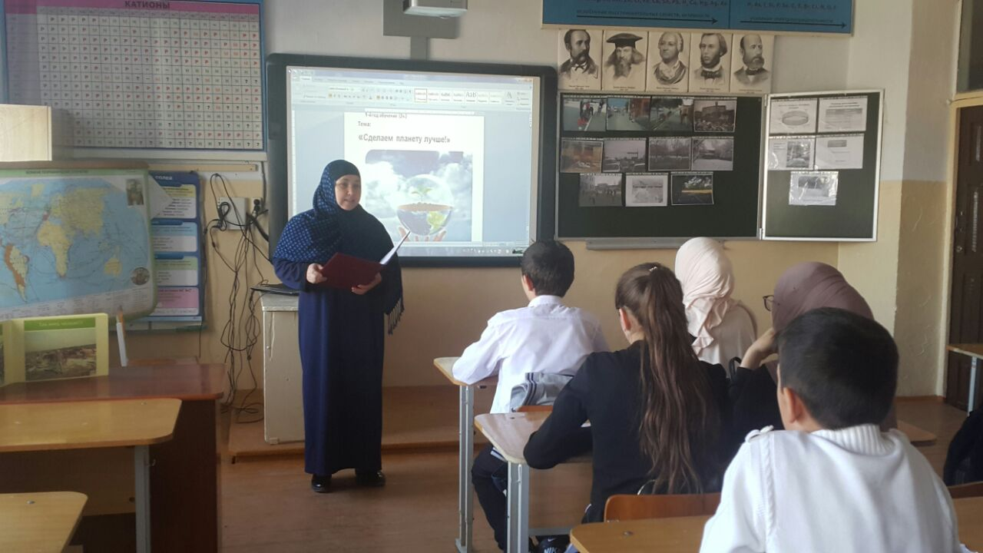

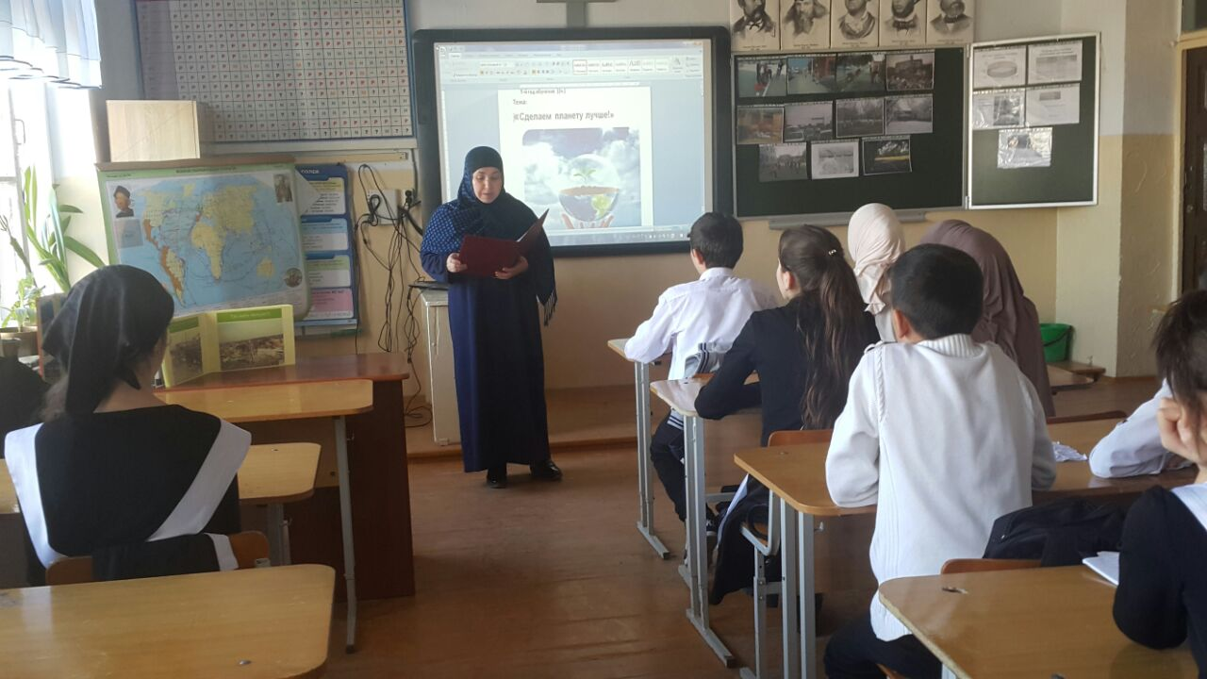

Отчет

о проделанной работе в закрепленной школе №17

рук.объединения «Экология» Батырбиевой В.М. за декабрь 2017 г.

1. В течение месяца проводила занятия с учащимися 1 и 2 группы согласно учебной программе «Экология» первого года обучения.

2. 7 декабря с т/в провела беседу «Экологическая этика и экологическая культура».

3. 14 декабря с членами ЛЗД провела в школе акцию «Чтобы не вырубались елки». Изготовили новогоднюю композицию из сосновых веток с использованием елочных игрушек, мишуры, искусственных цветов, свечки.

4. 21 декабря с биологом Матиевой Д.Р. подготовили отчет о проделанной работе в «Год экологии».

5. 26 декабря с уч-ся 1 группы подготовили новогоднее выступление на общегородской Новогодний утренник на базе ЭБЦ.

6. 28 декабря с уч-ся 2 группы провела сезонную экскурсию «Зимний день эколога-следопыта».

**Отчет**

**о проведенной работе в закрепленной школе №17**

**за январь 2018 г. рук. объед. «Экология» Батырбиевой В.М.**

**1.** Систематически проводила занятия, согласно общеобразовательной программе первого года обучения.

**2.** 18 января провела беседу с т/в подростком о необходимости подтянуться в учебе. Предложила участвовать в общегородских конкурсах, проводимых на базе ЭЭБЦ.

**3.** 25 января с зам.директора по УМР Вандаевой Д.В, зав.щкольной библиотекой Батаевой Х.С., филологом Тахтаровой Ж.В. провели литературно-экологический конкурс «Живая Земля». Работы, занявшие первые места представлены на общегородской конкурс в ЭБЦ.